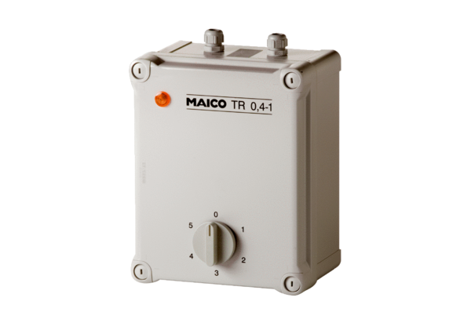Petostupanjski transformator TR 0,4-1Jedinica za pakiranje: 1 komAsortiman: C
Broj artikla: 0157.0370Proizvođač: MAICO

